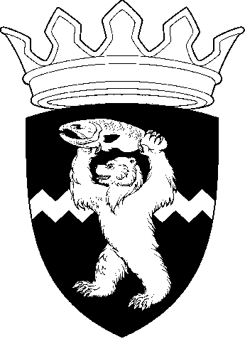

РОССИЙСКАЯ ФЕДЕРАЦИЯ
КАМЧАТСКИЙ КРАЙ
ЕЛИЗОВСКИЙ МУНИЦИПАЛЬНЫЙ РАЙОН
ДУМА ЕЛИЗОВСКОГО МУНИЦИПАЛЬНОГО РАЙОНА
РЕШЕНИЕ

08 октября 2019 г. № 1326 г. Елизово

90 сессия

О принятии нормативного правового акта «О внесении изменений в нормативный правовой акт «Порядок установления и пересмотра тарифов (цен) на услуги, предоставляемые муниципальными предприятиями и учреждениями, и работы, выполняемые муниципальными предприятиями и учреждениями Елизовского муниципального района»

Рассмотрев внесенный Администрацией Елизовского муниципального района проект нормативного правового акта «О внесении изменений в нормативный правовой акт «Порядок установления и пересмотра тарифов (цен) на услуги, предоставляемые муниципальными предприятиями и учреждениями, и работы, выполняемые муниципальными предприятиями и учреждениями Елизовского муниципального района», руководствуясь Федеральным законом от 06.10.2003 № 131-ФЗ «Об общих принципах организации местного самоуправления в Российской Федерации», Уставом Елизовского муниципального района,

Дума Елизовского муниципального района
РЕШИЛА:

- Принять нормативный правовой акт «О внесении изменений в нормативный правовой акт «Порядок установления и пересмотра тарифов (цен) на услуги, предоставляемые муниципальными предприятиями и учреждениями, и работы, выполняемые муниципальными предприятиями и учреждениями Елизовского муниципального района».
- Направить нормативный правовой акт, принятый настоящим Решением, Главе Елизовского муниципального района для подписания и официального опубликования (обнародования).

Председатель Думы
Елизовского муниципального района А.А. Шергальдин

РОССИЙСКАЯ ФЕДЕРАЦИЯ
КАМЧАТСКИЙ КРАЙ
ЕЛИЗОВСКИЙ МУНИЦИПАЛЬНЫЙ РАЙОН
ДУМА ЕЛИЗОВСКОГО МУНИЦИПАЛЬНОГО РАЙОНА
НОРМАТИВНЫЙ ПРАВОВОЙ АКТ
О внесении изменений в нормативный правовой акт
«Порядок установления и пересмотра тарифов (цен) на услуги, предоставляемые муниципальными предприятиями и учреждениями, и работы, выполняемые муниципальными предприятиями и учреждениями Елизовского муниципального района»
Принят Решением Думы Елизовского муниципального района от 08.10.2019. № 1326

Статья 1.

Внести в нормативный правовой акт от 04.07.2012 № 55 «Порядок установления и пересмотра тарифов (цен) на услуги, предоставляемые муниципальными предприятиями и учреждениями, и работы, выполняемые муниципальными предприятиями и учреждениями Елизовского муниципального района», утвержденный Решением Думы Елизовского муниципального района от 29.06.2012 № 246, следующие изменения:
Пункт 5.1. Статьи 5 изложить в следующей редакции:
«5.1. Комиссия формируется в составе 10 человек, из которых: 3 представителя Думы Елизовского муниципального района, 4 представителя Администрации Елизовского муниципального района и 3 представителя Общественного Совета при Главе Елизовского муниципального района.».

Статья 2.
Настоящий нормативный правовой акт вступает в силу после его официального опубликования.

Глава Елизовского
муниципального района Р.С. Василевский

От 09.10.2019
№ 135

